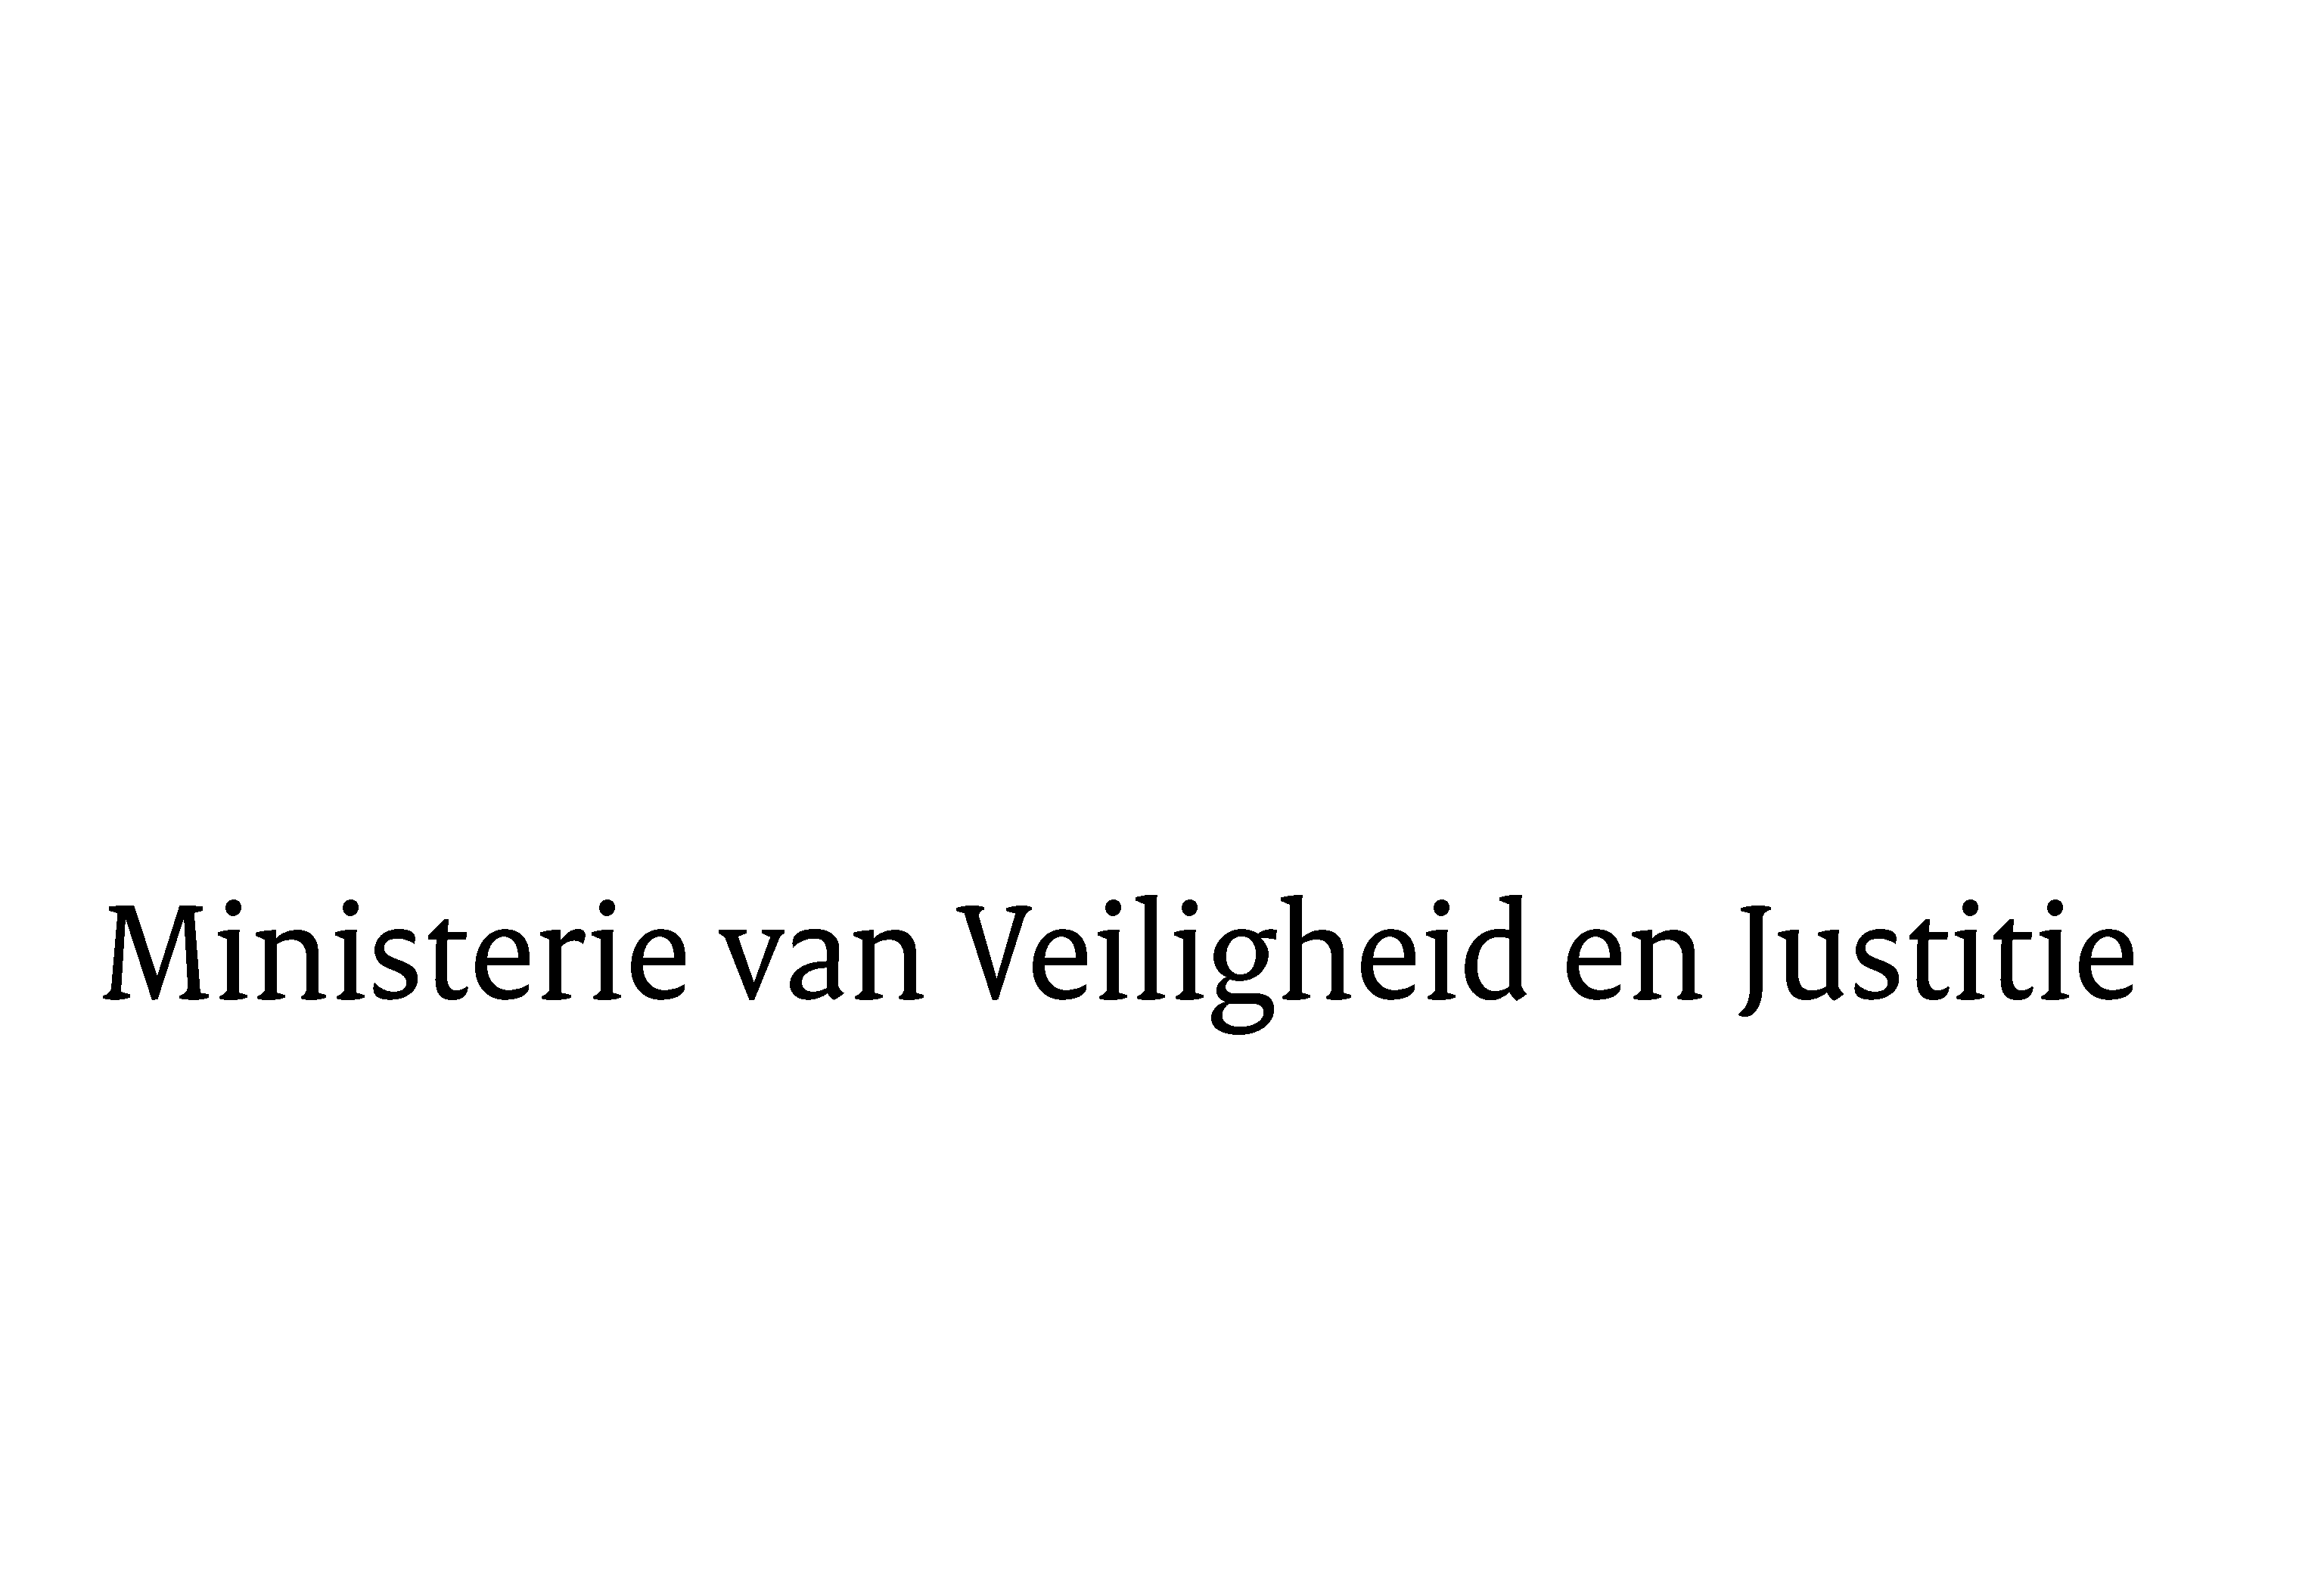

> Retouradres Postbus 20301 2500 EH Den Haag
Aan de Voorzitter van de Tweede Kamer
der Staten-Generaal
Postbus 20018
2500 EA DEN HAAG

Datum | 29 mei 2013
Onderwerp | Goedkeuring van het op 12 mei 2011 te ’s-Gravenhage tot stand gekomen Verdrag inzake de overbrenging van gevonniste personen tussen het Koninkrijk der Nederlanden en de Republiek Peru (Trb. 2011, 109) (33 486)
Directie Wetgeving en Juridische Zaken
Sector straf- en sanctierecht

Turfmarkt 147
2511 DP Den Haag
Postbus 20301
2500 EH Den Haag
www.rijksoverheid.nl/venj

Ons kenmerk
384709

Bij beantwoording de datum en ons kenmerk vermelden. Wilt u slechts één zaak in uw brief behandelen.

Hierbij bied ik u, mede namens mijn ambtgenoot de Minister van Buitenlandse Zaken de nota naar aanleiding van het verslag inzake het bovenvermelde voorstel aan.
De Minister van Veiligheid en Justitie,
I.W. Opstelten

